# 三、“十三五”时期农业发展布局

## （一）空间布局

“十三五”时期，围绕进一步提升、拓展现代农业多种功能，结合区域特色，重点构建“**一轴、两带、三区**”空间布局。

**一轴，**沿着北连中心城、南接新航城的南中轴路，建设绿色廊道，推动森林公园建设，**打造绿色生态涵养轴**；充分挖掘团河行宫、南海子皇家文化底蕴，以满足市民游憩、观赏的需求，建设引人入胜的园林佳境，**打造历史文化体验轴**；提取月季、设施、民俗、田园景观、乡土风情等元素符号，发展创意农业，**打造绿色农耕创意轴**。

**两带，**沿着庞安路向西延伸至东赵路、向东延伸至韩凤路，重点强化道路两侧的绿化美化、田园生态、民俗文化、高效农业，提升西甜瓜、梨、桑椹、葡萄等农业产业的科技示范、精品展示、观光采摘、营销储运等功能，**打造庞采路现代农业产业示范带**。沿着永定河大兴段，重点强化道路两侧的景观建设、水源涵养、生态保护，提升农业文化、郊野休闲、园区景观、生态服务等功能，**打造永定河绿色休闲生态示范带**。

**三区，**以北部黄村、西红门、旧宫、瀛海、亦庄为重点，结合绿化隔离带建设和生态林工程，重点发展以文化休闲和园林经济为特征的绿色服务产业，**打造绿色休闲服务区**。以中部北臧村、庞各庄、魏善庄、安定、青云店、长子营、采育镇为重点，依托庞采路都市型现代农业产业带，突出西瓜、蔬菜、梨、葡萄、月季等特色产业，重点发展以科技农业、景观农业、会展农业、休闲农业为基本形态的精品农业，**打造高端产业展示区**。以南部的榆垡镇和礼贤镇为主，按照服务京津冀协同发展示范区建设、服务北京大兴国际机场建设、服务大兴新航城建设的要求，着力涵养水源、美化环境，**打造生态农业涵养区**。

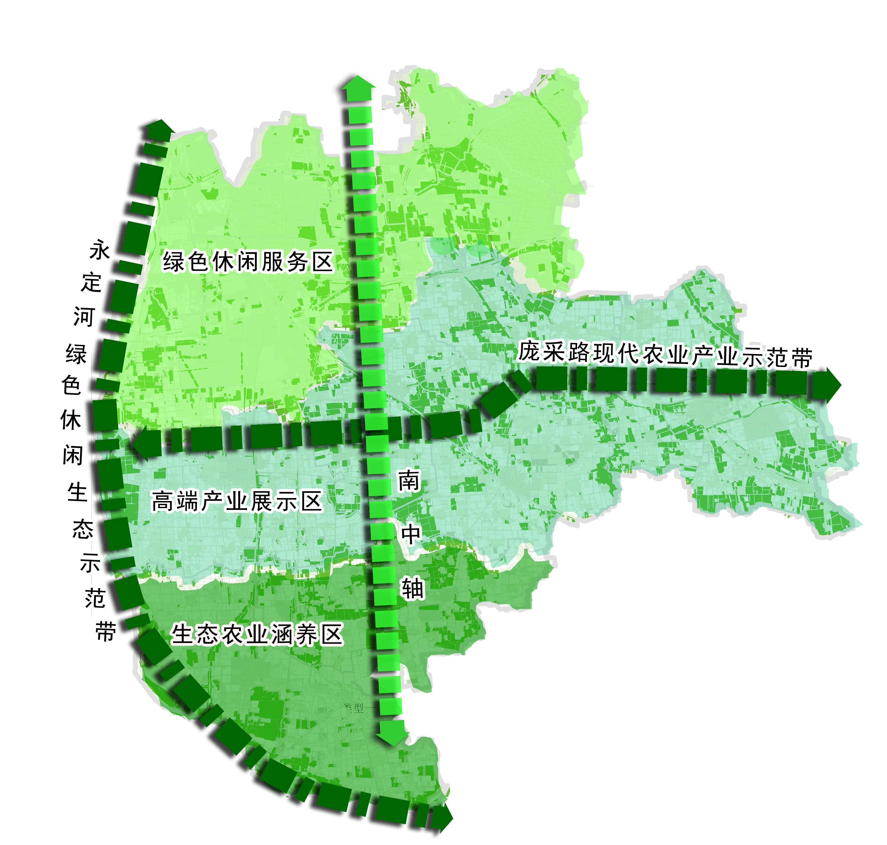

 图1 “十三五”时期农业发展空间布局

## （二）产业布局

“十三五”时期，全区以“**两退、两稳、两增、两促**”为重点，促进农业结构调整目标的实现。

**两退**，**逐步退出高耗水粮食作物**，加快农业科技创新和技术推广应用，发展现代种业，大力推进农业机械化，促进良种良法配套、农机农艺融合，高标准粮田面积稳定在8万亩；**继续疏解、退出小规模、低水平养殖业**，控制新增规模，提高养殖水平，生猪年出栏量调减1/3，肉禽年出栏量调减1/4。

**两稳**，**稳定“菜篮子”工程，**以名特优新为重点，突出蔬菜生产精品化、特色化、规模化，提高蔬菜安全、标准化生产规模，提高蔬菜进入中高端消费市场的比例，菜田生产面积稳定在15万亩；**稳定西瓜产业**，继续发挥“大兴西瓜”品种、品质、品牌优势，促进西瓜生产的品种多样化、种苗产业化、栽培周年化、生产规模化，建成集生产、旅游、休闲、采摘、体验为一体，优质、安全、高效的都市型精品农业产业，西甜瓜种植面积稳定在5万亩。

**两增，增加高效果品生产规模**，合理调整树种和果品结构，改造提升老果园基础设施建设水平，提高果品文化附加值，做大品牌，促进果品生产功能、生态功能与休闲功能的融合，积极开展高效密植果园建设和低效果园改造，发展现代化果园。**增加生态、景观林，**通过逐林造林，打造万亩级别的生态林；通过填空造林，打造闭合不断带的生态长廊；通过腾退还绿，打造城乡休闲公园；通过“五边”绿化，打造新农村美丽环境；通过大绿大美，打造色彩斑斓韵律景观，林木绿化率达到30%。

**两促**，**促进特色花卉产业发展**，发挥会展农业的带动作用，优化花卉种植结构和产业布局，引导发展现代花卉创意文化产业，打造种苗繁育、科技研发、高效生产、观光休闲花卉产业链，提高花卉产业效益。**促进观光休闲农业发展**，依托农耕文化，持续提升农业园区服务及承载能力；依托乡村文化，大力发展农村民俗旅游；依托历史文化，建设面向市民的绿色休闲场所，打造健康绿色人文环境，全面提升观光休闲农业水平。

按照上述发展方向，全区将逐步形成“**东粮、中菜、南果、北绿”**的产业规模布局。

**东部**地区包括采育镇、长子营镇、青云店镇以及安定镇的部分地区，发挥水资源相对丰富的优势，集中安排布置粮田。

**中部**地区包括庞各庄镇、魏善庄镇以及安定镇和北臧村镇的部分地区，发挥产业基础好、交通便利等优势，稳定蔬菜和西瓜生产。

**南部**地区主要包括榆垡镇和礼贤镇，通过合理分布果树、林地，在沿永定河观光带、新机场周边形成生态涵养区。

**北部**地区包括旧宫镇、西红门镇和瀛海镇，结合一、二道绿隔建设，合理布局园林绿地，进一步美化区域生态环境。

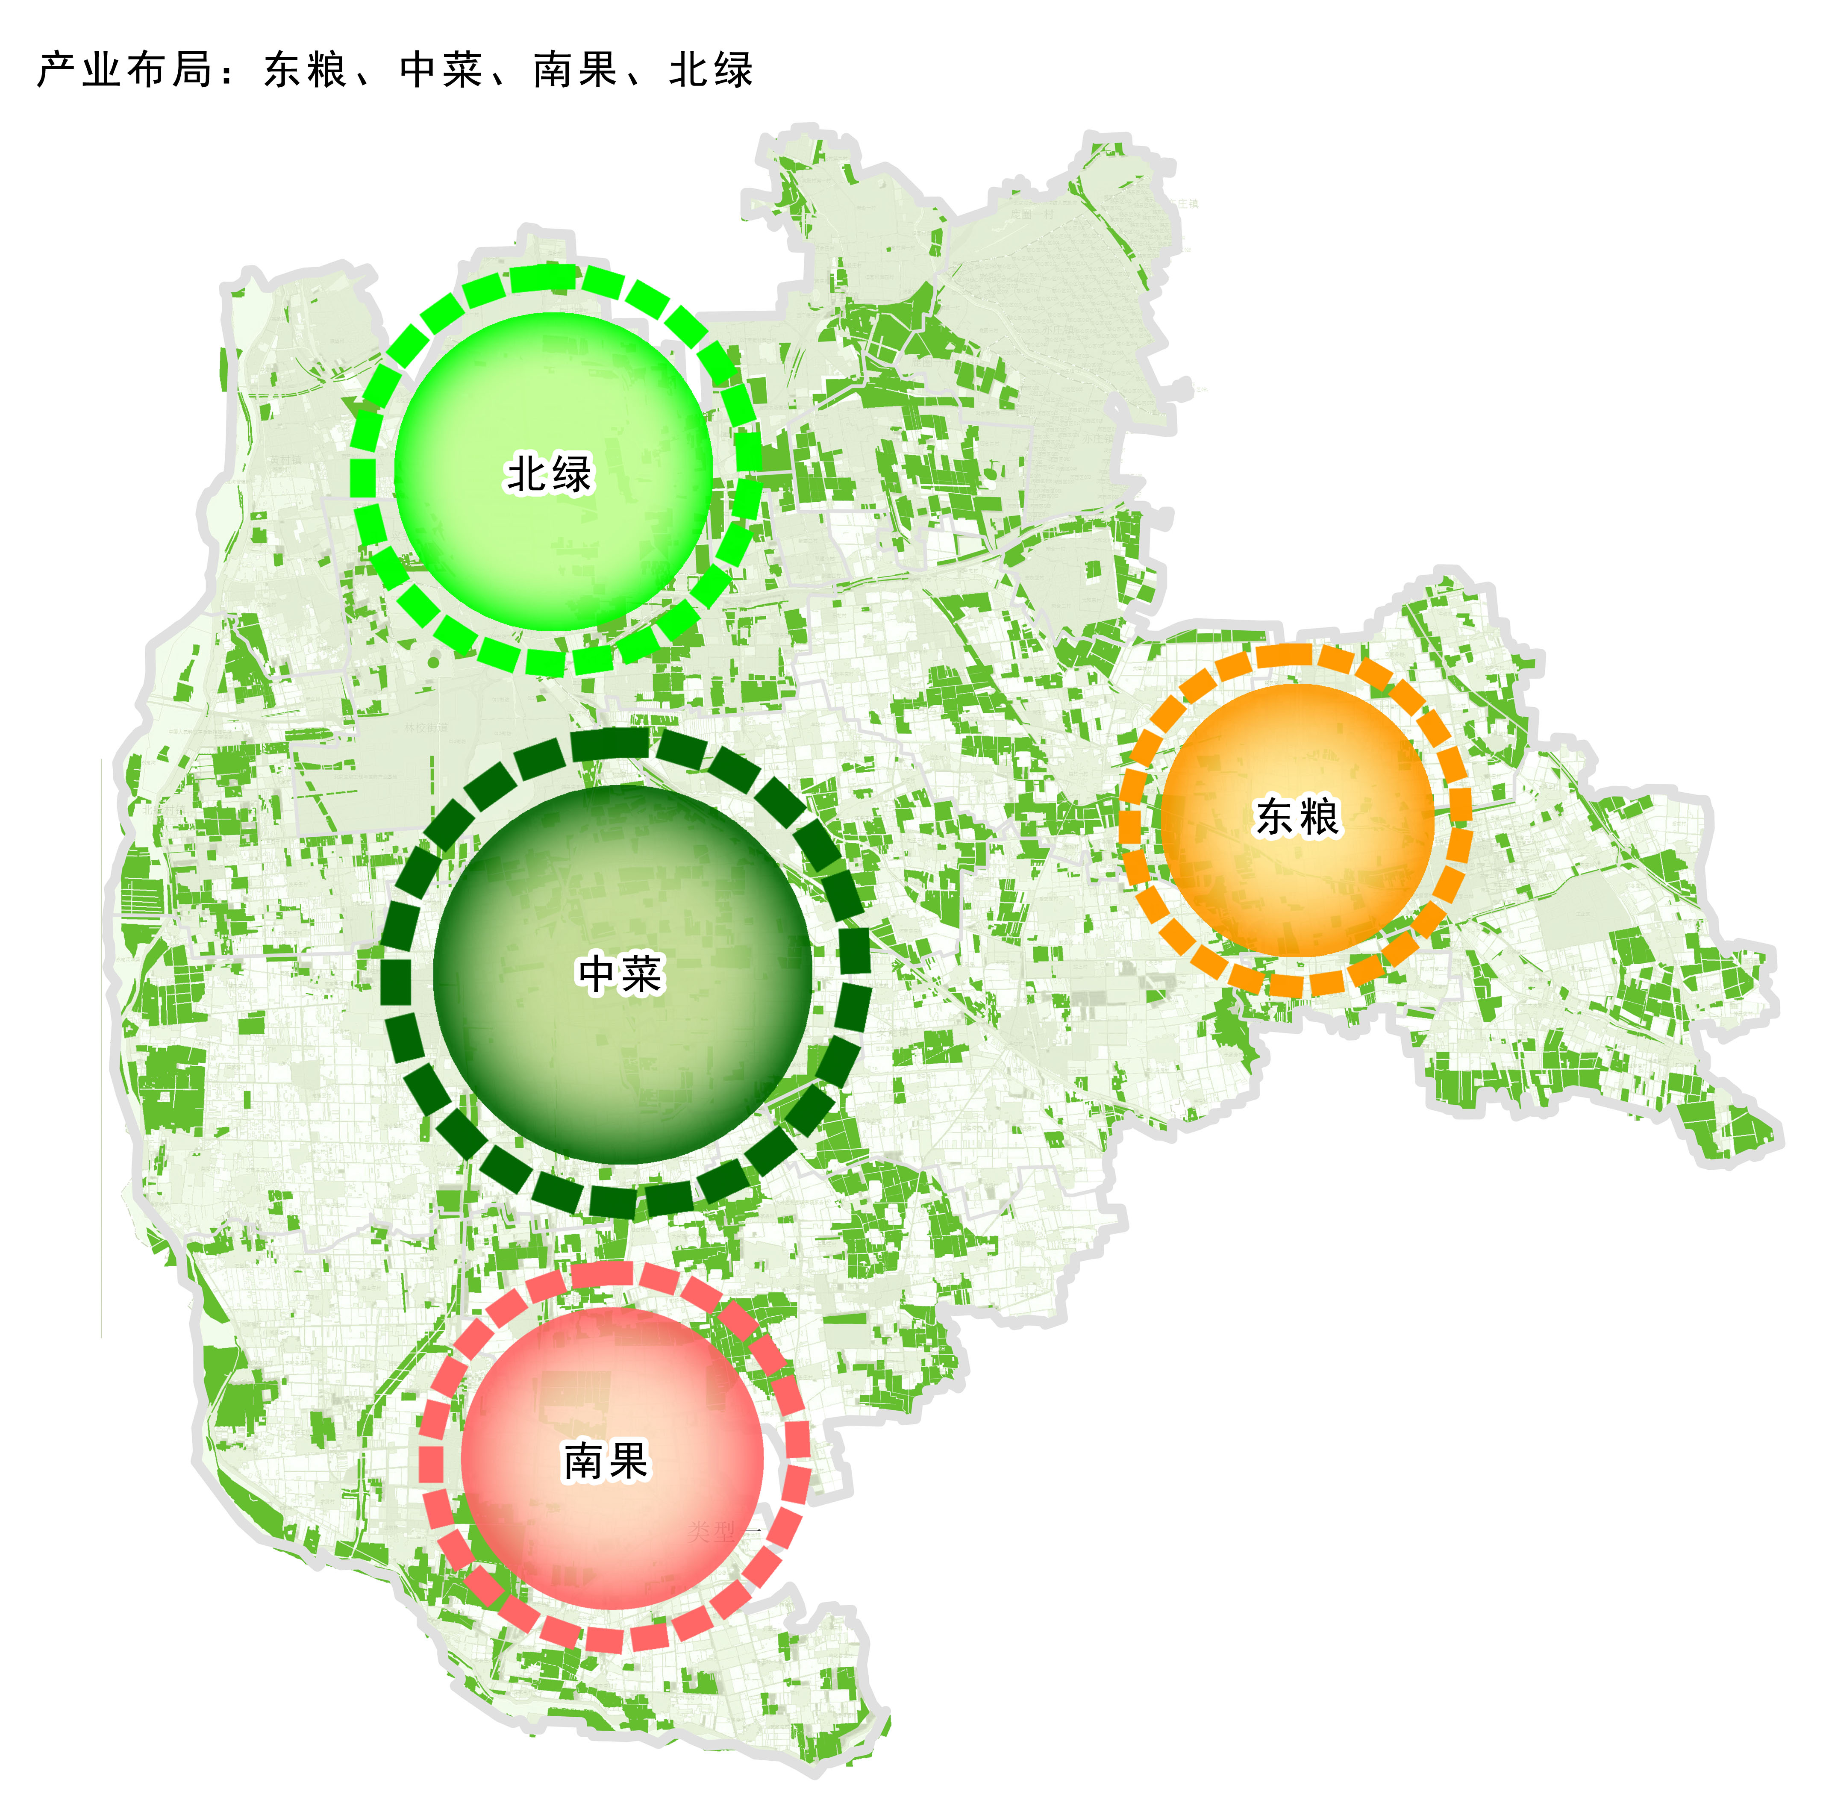

图2 “十三五”时期农业发展产业规模布局